GUIA PEDAGÓGICA 3
FECHA DE PRESENTACIÓN: 22/05/24
TEMA: COSTOS, INGRESOS y BENEFICIOS.
CRITERIOS E INDICADORES DE EVALUACIÓN: calificación cuantitativa de lectura comprensiva de texto proporcionado y realización ejercicio de aplicación.
ACTIVIDADES DE DESARROLLO:
- Lea atentamente el material de estudio propuesto; confeccionar glosario de ser necesario.
- Sintetice en un esquema lo leído.
- A partir de la siguiente imagen, resuelva los cálculos propuestos. Se sugiere pasarlo a una Hoja de Cálculo (Excel) para optimizar su desempeño.

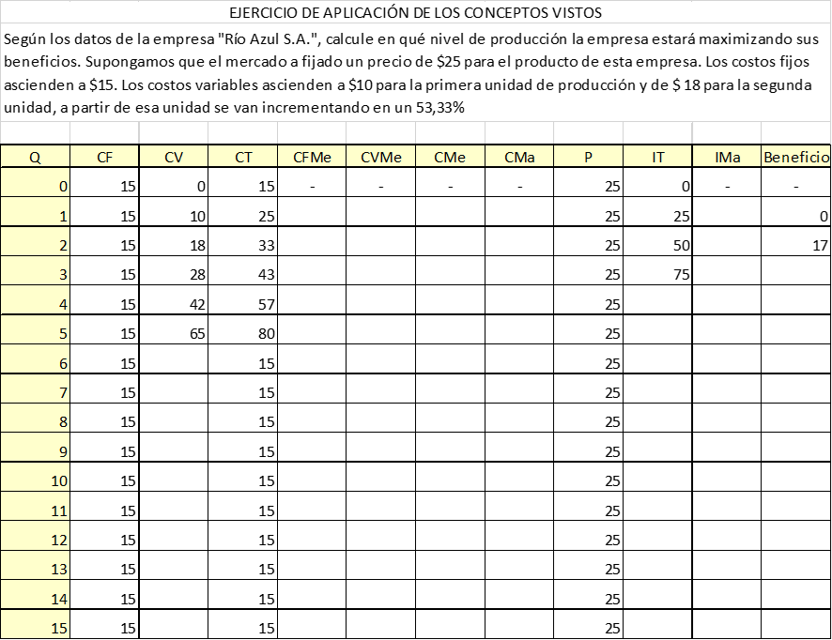

ACTIVIDADES DE PROFUNDIZACIÓN:
A. Analice la situación de la empresa “Río Azul SA” respecto de sus beneficios.
B. Anote sus conclusiones.

MATERIAL PARA TRABAJAR:
Extraído de “Economía Estudio de la Micro y Macro Economía” de Angrisani, Medina y Rubbo (2018)

2.2. Los Costos. Corto y largo plazo.

Se define al costo como el gasto que debe realizar una empresa para producir una cantidad establecida de bienes o servicios, durante un período determinado.

Por lo tanto, toda empresa al producir incurre en costos. Los costos de producción están en el centro de las decisiones empresariales, ya que todo incremento en los costos de producción normalmente significa una disminución de los beneficios de la empresa. De hecho, las empresas toman las decisiones sobre la producción y las ventas a la vista de los costos y los precios de venta de los bienes que alcanzan al mercado.

En consecuencia, se entiende el lugar relevante que ocupan los costos dentro de una empresa, debido a que:

- Ayudan a seleccionar las mejores decisiones para ajustarse a los objetivos propuestos.

- Permiten evaluar en qué medida las empresas utilizan adecuadamente los recursos y factores productivos.

Clasificación de Costos

A- Costos Fijos (CF)

Son aquellos que permanecen constantes, dada cierta capacidad física de la empresa, y no tienen relación con el nivel de producción. Son costos fijos: el alquiler de la fábrica, el seguro, el sueldo del personal jerárquico, pago de ciertos impuestos, etc. Aún si no existiese producción alguna, estos gastos existirían igual. En el corto plazo, estos costos siempre permanecen constantes, pero en el largo plazo pueden variar debido a un aumento de la capacidad física de la empresa, como en el cado de ampliar considerablemente la planta fabril o adquirir nuevas máquinas y herramientas.

B- Costos Variables (CV)

A diferencia de los fijos, son aquellos que varían de acuerdo al nivel de producción, como, por ejemplo: compra de materia prima y materiales empleados en la producción, pago de luz y combustibles necesarios para el funcionamiento de los diferentes bienes de uso o de capital, pago de sueldos afectados a la producción.

C- Costos Totales (CT)

Constituyen la suma de los dos anteriores.

COSTO FIJO + COSTO VARIABLES = COSTO TOTAL

CF + CV = CT

En la medida en que la producción crece, aumenta el costo total, primero en forma acentuada y luego en forma más pausada. Esto se produce en consecuencia de realizar una mejor distribución del costo fijo entre el total de la producción. Al pasar a un nivel de producción, que insume mayores gastos, el costo total vuelve a crecer rápidamente.

D- Costo Medio (CMe)

Es el costo de producción de cada unidad producida, y se obtiene dividiendo los costos totales sobre la cantidad de unidades elaboradas.

COSTO MEDIO (CMe) = COSTO TOTAL / CANTIDAD PRODUCIDA

COSTO FIJO MEDIO (CFMe) = COSTO FIJO TOTAL / CANTIDAD PRODUCIDA

CTO VARIABLE MEDIO (CVMe) = CTO VAR TOTAL / CANTIDAD PRODUCIDA

A continuación, veremos en una tabla el análisis del comportamiento de los costos:

E- Costo Marginal (CMa)

Es el aumento del costo de producción que resulta de obtener una cantidad más del producto. Es decir que el aumento del costo total representa el costo de la unidad adicional producida.

El costo marginal (CMa) permite, al empresario, observar los cambios ocurridos en el costo total de producción al emplear unidades adicionales de los factores variables de producción.

El costo marginal es, por tanto, una medida del costo adicional incurrido como consecuencia de un aumento en el volumen de producción.

Aritméticamente, el costo marginal es el resultado de dividir el cambio absoluto o variación en costo total con el cambio absoluto o variación en producción, y se puede expresar de la siguiente forma:

CMa = VARIACIÓN CTO TOTAL / VARIACIÓN CANTIDAD = ΔCT / ΔQ
.

SÍNTESIS: todos estos cálculos de costos brindan a la empresa la siguiente información:
- Cómo se distribuye el costo fijo en cada unidad producida.

- A qué nivel de producción comienza a crecer el costo fijo.

- Cuál es el comportamiento del costo variable: si existe o no un mejor aprovechamiento de los factores de la producción.

- Cuál de los factores de la producción muestra mayor productividad.

Ingreso

Uno de los objetivos de la empresa, como ya vimos, es maximizar los beneficios, los cuales se pueden definir como la diferencia entre los ingresos y los costos.

El ingreso se determina multiplicando la cantidad producida por el precio de mercado.

Ingreso Total = Precio x Cantidad
IT = P.Q

El ingreso medio (IMe) es el ingreso promedio por unidad, por tanto:

Ingreso Medio = Ingreso Total / Cantidad Producida
IMe = IT / Q

El ingreso marginal (IMa) es el ingreso que recibe toda empresa por la última unidad que produce:

Ingreso Marginal = Precio de mercado de dicha unidad adicional
IMa = PUa

En un mercado competitivo,
los ingresos totales aumentan proporcionalmente a la cantidad producida.

Se puede resumir, diciendo:

P = IMe = IMa

Esto significa que cada vez que la empresa incrementa una unidad de producción recibe un ingreso por venta igual al precio. De aquí surge que IMa = P dicho precio es también el IMe ya que definimos a este como el promedio que recibe la empresa por cada unidad que coloca en el mercado.

Lo explicado, se puede comprobar en el siguiente cuadro, de análisis de los ingresos, considerando su precio y cantidades:

IMe = IT / Q = P*Q/Q = P

2.3. Maximización del beneficio
La decisión básica que toda empresa debe tomar es la cantidad que producirá. Esta decisión dependerá del precio al que pueda venderla y del costo de producción. En el proceso que toda empresa sigue para determinar la cantidad de producto que colocará en el mercado se guía por el deseo de maximizar los beneficios, definidos como la diferencia entre los ingresos totales y los costos totales.

Beneficio = Ingresos Totales – Costos Totales
B = IT – CT

Los beneficios pueden ser:

A- NORMALES (IT = CT; B=0)
Cuando la empresa logra igualar los ingresos totales y los costos totales el beneficio es igual a cero y se dice que la empresa obtiene beneficios normales o contables pues los costos totales comprenden todos los costos de producción, incluido el costo de oportunidad del capital y la gestión aportada por los propietarios de la empresa.

B- EXTRAORDINARIOS (IT >CT; B>0)
Cuando los ingresos totales sean superiores a los costos totales, la empresa obtiene beneficios extraordinarios, en el sentido de que son superiores a los normales de la explotación. En términos unitarios o medios que la empresa obtenga beneficios extraordinarios equivale a decir que IMe>CTMe o que P>CTMe; así cuando el precio de mercado es superior a los costos totales medios de la empresa, se obtienen beneficios extraordinarios.

C- PÉRDIDAS (IT < CT; B<0)
Cuando los ingresos totales son inferiores a los costos totales, la empresa incurre en pérdidas. Si IT<CT, equivale a que los ingresos totales medios sean inferiores a los costos totales medios, o lo que es lo mismo P<CTMe.

Como conclusión:

Los costos económicos representan los costos de oportunidad de los recursos utilizados en la producción de los bienes o servicios de la empresa.

Los costos contables incluyen la mayoría de los costos económicos, pero normalmente no consideran ciertas partidas, tales como el costo del tiempo del propietario ni los costos de oportunidad de los recursos inmobiliarios y financieros utilizados en la empresa.

La determinación básica que toda empresa debe tomar es la cantidad que va a producir y ésta depende del precio de venta y del costo de producción. En el proceso que toda empresa sigue para determinar la cantidad de productos que va a colocar en el mercado se guía por el deseo de maximizar los beneficios definidos como la diferencia entre los ingresos y los costos totales.

